INSTRUCŢIA FOCULUI

Tema 8: Bazele şi regulile de tragere de pe maşina de luptă. Verificarea acesteia şi aducerea la bătaia normală.
Şedinţa: 1 Practică 2 ore.
Obiective didactice:
- de a poseda deprinderi practice la cercetarea ţintelor, determinarea distanţelor pînă la ele şi lovirea acestora.
- de a aplica toate metodele de tragere ţinînd cont de condiţiile balistice şi meteorologice, atît ziua cît şi noaptea.
- de a educa la studenţi organizarea şi disciplina în timpul pregătirei, executării, tragerii.
Durata: 2 ore.
Locul desfăşurării: Parcul de maşini.
Subiecte de studiu:
1.Procedeele de încercare prin tragere şi aducerea la bătaia normală a pistolului mitralieră AKM şi AK-74.
2.Procedeele de încercare prin tragere şi aducerii la bătăi normale a puştii mitralieră RPK şi mitraliera PK.
3Procedeele de aducere la bătaia normală a БТР-80.
4Procedeele de aducere la bătaia normală a БМД-1.
Asigurarea materială: 1. Maşini de luptă (БТР-80 şi БМД-1)
2. Ţinte de reglaj.
Bibliografie: 1. Îndrumar privind instrucţia focului. MARM, V. Maringos, V. Şchiopu, Chişinău, Centrul Ediţional, 2000.
2. Бронетранспортер БТР-80, ТО pag. 43-122.
3. БМД, ТО и ИЭ pag. 47-74.

Secvenţa introductivă: 5 min.
- primirea raportului ;
- verificarea prezenţei studenţilor;
- evaluarea cunoştinţelor însuşite la tema anterioară;
- anunţarea temei şi scopurilor didactice;
1.Procedeele de încercare prin tragere şi aducerea la bătaia normală a pistolului mitralieră AKM şi AK-74.

Incercarea pistolului-mitraliera prin tragere si aducerea lui la bataia normala se efectueaza prin tragere cu cartuşe cu gloante obişnuite. Cartuşele trebuie sa fie din acelasi lot. Distanta pana la tinta 100 m, Inaltatorul 3. Pozitia pentru tragere - culcat rezemat. Pistolul-mitraliera - fara baioneta-pumnal. Pistoalele-mitraliera care au compensatoare se aduc la bataia normala cu compensatoarele care in continuare la tragere nu se desurubeaza.
Tragerea se efectueaza cu lovitura asupra tintei de reglaj (sau asupra unui dreptunghi negru cu inaltimea 35 cm si latimea 25 cm) fixata pe un panou alb cu Înaltimea 1 m si latimea 0,5 m. Ca punct de ochire serveste mijlocul limitei de jos a tintei de reglaj (dreptunghiului negru); el trebuie sa fie aproximativ la nivelul ochiului tragatorului. Pe dreptunghiul negru, pe linia verticals la distanta de 25 cm deasupra punctului de ochire se marcheaza cu creta sau cu un creion colorat pozitia normala a punctului mediu de lovire (PML). Acest punct serveste ca punct de referinta (PR). La tinta de reglaj ca punct de referinta serveste centrul circumferintelor.
Pentru incercarea prin tragere tragatorul trage patru focuri lovitura cu lovitura, ochind minutios si uniform sub mijlocul limitei de jos a tintei (dreptunghiului negru). Dupa terminarea tragerii comandantul, care conduce incercarea prin tragere, verifica tinta si dupa amplasarea gaurilor determina gruparea loviturilor si pozitia punctului mediu de lovire. Militarilor care efectueaza tragerea nu li se permite sa verifice tintele.
Gruparea loviturilor se considera normala daca toate cele patru gauri sau trei (cu una desprinsa) intra intr-o circumferinta cu diametrul de 15 cm. Daca gruparea ampiasarii gaurilor nu satisface aceasta cerinta, atunci tragerea se repeta. Daca si rezultatul tragerii repetate e nesatisfacator, pistolul-mitraliera se expediaza la atelierul de reparatii pentru inlaturarea cauzelor impraştierii gloantelor.
Daca gruparea de amplasare a gaurilor este considerata normala, atunci comandantul determina punctul mediu de lovire si pozitia acestuia fata de punctul de referinta.
Pentru determinarea punctului mediu de lovire dupa patru gauri:
- se unesc cu о linie dreapta doua din cele mai apropiate gauri si distanta dintre ele se Imparte in doua parti egale;
- punctul obtinut se uneste cu a treia gaura si distanta dintre ele se Imparte in trei parti egale;
- cel mai apropiat punct de mipartire de primele doua gauri se uneste cu gaura a patra si distanta dintre ele se imparte in patru parti egale.
Punctul de Tmpartire eel mai apropiat de primele trei gauri va fi punctul mediu de lovire al celor patru gauri.
Punctul mediu de lovire mai poate fi determinat si in felul urmator: unim gaurile in perechi, apoi unim mijlocirile ambelor drepte si dreapta obtinuta о Tmpartim in doua parti egale; punctul de impartire va fi punctul mediu de lovire.
Daca toate cele patru gauri nu încap intr-o circumferinta cu diametrul de 15 cm, atunci se permite ca punctul mediu de lovire sa fie determinat dupa cele mai apropiate intre ele trei gauri cu conditia ca a patra gaura e Îndepartata de punctul mediu de lovire al celor trei gauri cu mai mult de 2,5 raze ale circumferintei care cuprinde cele trei gauri.
Pentru determinarea punctului mediu de lovire dupa trei gauri:
- se unesc cu о linie dreapta cele mai apropiate doua gauri si distanta dintre ele se imparte in doua parti egale;
- punctul obtinut se uneste cu gaura a treia si distanta dintre ele se imparte in trei parti egale.
Punctui de impartire eel mai apropiat de cele doua gauri va fi punctul mediu de lovire.
Cand pistolul-mitraliera este reglat, punctul mediu de lovire trebuie sa coincida cu punctul de referinta sau sa devieze de la acesta In orice directie eel mult cu 5 cm, adica sa nu lasa din limitele circumferintei mici a tintei de reglaj.
Daca la tragerea lovitura cu lovitura punctul mediu de lovire a deviat de la eel de referinta in orice parte mai mult decat cu 5 cm, atunci se schimba corespunzator pozitia catarii; daca punctul mediu de lovire este mai jos de eel de referinta, catarea trebuie Însurubata, daca e mai sus - desurubata; daca punctul mediu de lovire e mai In stanga de punctul de referinta, saniuta catarii se deplaseaza la stanga, daca e mai În dreapta - la dreapta.
La deplasarea catarii intr-o parte cu I mm punctul mediu de lovire În cazul tragerii la 100 m se deplaseaza cu 26 cm. О rotatie de 360° a catarii deplaseaza punctul mediu de lovire dupa Înaltime În cazul tragerii la 100 m cu 20 cm.
Corectitudinea deplasarii catarii se verifica prin tragerea repetata.
În timpul încercării prin tragere şi reglării armamentului tragerea trebuie să se execute, de regulă, de către militari din arma repartizată lor sau de către cei mai buni trăgători aleşi de către comandantul subunităţii^ La trageri trebuie să asiste comandanţii grupelor şi maiştrii armurieri.
"Clncercarea prin tragere şi reglarea armamentului se execută prin tragerea cu cartuşe ce au gloanţe obişnuite dintr-un singur lot la distanţa de 100 m pînă la ţinta de reglag.
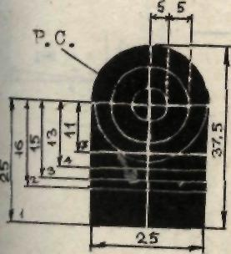
Tragerea se execută asupra ţintei de reglaj sau asupra dreptunghiului negru cu dimensiunile de 35 cm în înălţime şi 25 cm în lăţime, instalat pe panoul alb cu înălţimea de 1 m şi lăţimea 0,5 mj
Punctul de ochire este mijlocul mar ginii inferioare a ţintei de reglaj, tăiată pe linia albă în corespundere cu tipul dat de armă. Punctul de control (punctul mediu al loviturilor) este considerat centrul cercurilor pe ţinta de reglaj.
Tragerea din pisiolul-mitralieră, puşcă şi carabină se execută din poziţia de tragere culcat rezemat.
Reglarea înălţătorului aruncătorului de grenade, încercarea prin tragere şi reglarea armamentului transportorului blindat şi al maşiniii de luptă pentru infanterie se efectuează de către echipajul maşinii.
încercarea prin tragere şi reglarea pistoalelor-mitraliere, puştilor, carabinelor, pistoalelor se execută prin tragerea loviturilor izolate, apoi prin foc automat.
«Reglarea înălţătorului se poate executa conform punctului îndepărtat şi ţintei de reglaje iar reglarea înălţătorului mecanic al aruncătorului de grenade — conform ţintei de reglaj.
Pentru încercarea prin tragere a armei, trăgătorul execută patru lovituri izolate, ochind în mijlocul marginii inferioare a ţintei de reglaj. La sfîrşitul tragerii, .comandantul care dirijează încercarea prin tragere, cercetează ţinta şi conform repartizării găurilor determină gruparea tragerii şi poziţia punctului mediu al loviturilor.
Gruparea tragerii este considerată normală dacă toate patru găuri (pentru puşca cu lunetă sistem Degteariov obligatoriu patru) sau trei (în cazul uneia distanţiată) se află în cercul (gabaritul) indicat în tabel. Dacă gruparea găurilor nu corespunde acestei cerinţe, atunci arma trebuie să fie expediată la reparaţie.
Dacă gruparea este considerată normală, atunci comandantul determină punctul mediu al loviturilor şi poziţia lui faţă de punctul de control.
La tragerea normală a armei, punctul mediu al loviturilor trebuie să coincidă cu punctul de control sau să devieze de la el în orice direcţie doar cu o mărime indicatăjîn tabel.
După încercarea prin tragere a mitralierilor prin lovituri izolate, se efectuează încercarea prin tragere cu foc automat.
Pentru aceasta militarul care reglează arma, execută prin foc automat numărul necesar de serii indicat în tabel, folosind cantitatea determinată de cartuşe, ţinînd minuţios şi precizînd reglarea mitralierei după fiecare serie.

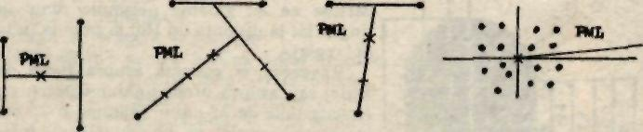

2.Procedeele de încercare prin tragere şi aducerii la bătăi normale a puştii mitralieră RPK şi mitraliera PK
Incercarea pustii-mitraliera prin tragere si aducerea ei la bataia normala se efectueaza prin tragere cu cartuse cu glont obisnuit. Cartusele trebuie sa fie din acelasi lot. Distanta pana la tinta 100 m, inaltatorul 3, telul 0. Pozitia de tragere - culcat, de pe cracan.
Tragerea se efectueaza asupra tintei de reglaj sau dreptunghiului negru cu dimensiunile de 35 cm în înaltime si 25 cm în laţime, fixat pe un panou alb cu înaltimea de 1 m si latimea 0,5 m. Ca punct de ochire serveste mijlocul marginii de jos a tintei de reglaj sau dreptunghiului negru; el trebuie sa se afle aproximativ la nivelul ochiului tragatorului. Pe dreptunghiul negru la distanta de 25 cm deasupra punctului de ochire pe linia verticals se marcheaza cu creta sau creion colorat pozitia normala a punctului mediu de lovire (PML). Acest punct (centrul circumferintei tintei de reglaj) este punct de referinta (PR).
Incercarea mitralierei prin tragere si aducerea ei la bataia normala se efectueaza, mai întai, prin tragerea foc cu foc, apoi prin foc automat.
Pentru incercarea prin tragerea foe cu foe tragatorul trage patru focuri, ochind minutios si uniform sub mijlocul marginii de jos a tintei de reglaj sau dreptunghiului negru. Dupa terminarea tragerii ofiterul, care conduce verificarea prin tragere, verifica tinta si dupa amplasarea gauritor determina gruparea loviturilor si pozitia punctului mediu de lovire.
Gruparea loviturilor se considera normata, daca toate cele patru gauri sau trei (cu una desprinsa) intra mtr-o circumferinta cu diametrul de 15 cm. Daca gruparea amplasarii gaurilor nu satisface aceasta cerinta, atunci tragerea se repeta. Daca si rezultatul tragerii repetate e nesatisfacator, pusca-mitraliera se expediaza la atelierul de reparatii pentru Înlaturarea cauzelor Tmprastierii gloantelor.
Daca amplasarea gruparii loviturilor va fi considerata normala, atunci comandantul determina punctul mediu de lovire si pozitia lui fata de punctul de referinta.
L-a bataia normala a pustii-mitraliera punctul mediu de lovire trebuie sa coincida cu punctul de referinta sau sa se abata de la acesta În orice directie eel mult cu 5 cm, adica sa nu iasa din limitele circumferintei mici a tintei de reglaj. Pusca-mitraliera, bataia careia la incercare va fi considerata anoimala, se aduce la bataia normala.
Dupa mcercarea pustii-mitraliera prin tragere lovitura cu lovitura se efectueaza încercarea prin tragerea cu foe automat. Pentru aceasta mitraliorul executa 2-3 serii de foe automat consumand opt cartuse si ochind minutios sub mijlocul limitei de jos a tintei de reglaj sau dreptunghiului negru si precizand ochirea pustii-mitraliera dupa fiecare serie.
Bataia pustii-mitraliera se considera normala, daca eel putin sase din opt încap într-o circumferinta cu diametrul de 20 cm si totodata punctul mediu de lovire deviaza de la eel de referinta eel mult cu 5 cm În orice directie, adica nu iese din limitele circumferintei mici a tintei de reglaj.
Punctul mediu de lovire la tragerea cu foe automat se determina În felul urmator:
- de asupra sau de jos se numara jumatate din gauri si se despart cu creta sau creionul colorat printr-o iinie orizontala;
- in aceeasi ordine se numara jumatate din gauri din stanga sau din dreapta si se despart printr-o linie verticals.
Punctul de intersectie al liniilor orizontala si verticala va determina pozitia punctului mediu de lovire.
Gruparea loviturilor la tragerea automată depinde nu numai de starea puştii-mitraliera, ci si de trăgător. De aceea in cazuri dubioase de grupare nesatisfăcătoare tragerea trebuie repetata cu atragerea unui mitralior mai experimentat.
Daca la tragerea lovitura cu lovitura punctul mediu de lovire a deviat de la eel de refennta in orice parte mai mult decat cu 5 cm, atunci corespunzator se efectueaza schimbul pozitiei catarii.
Daca punctul mediu de lovire e mai jos de punctul de refennta, catarea trebuie Înşurubata, daca e mai sus - desurubata. Daca punctul mediu de lovire e mai in stanga de punctul de referinta, saniuta catarii se deplaseaza la stanga, daca e mai in dreapta - la dreapta.
La deplasarea catarii într-o parte cu 1 mm punctul mediu de lovire în cazul tragerii la 100 m se deplaseaza cu 18 cm. О rotatie deplina a catarii deplaseaza punctul mediu de lovire în înaltime, în cazul tragerii la 100 m, cu 14 cm.
Corectitudinea deplasarii catarii se verifica prin tragere repetata.
Daca la tragerea automata punctul mediu de lovire a deviat de la punctul de referinta mai mult decat cu 5 cm, atunci dupa examinarea pustii-mitraliera si verificarea reglarii ei tragerea trebuie repetata. Daca drept rezultat al tragerii repetate punctul mediu de lovire a deviat totusi mai mult decat cu 5 cm, atunci trebuie schimbata pozitia catarii. Dupa schimbul pozitiei catarii tragerea se repeta.
Daca nu se reuseste aducerea pustii-mitraliera la bataia normala in cazul tragerii automate, atunci ea se expediaza la atelierul de reparatii pentru examinare si reparatie.
Dupa aducerea pustii-mitraliera la bataia normala rizul vechi de pe saniuta catarii se scoate, iar în locul lui se face unul nou.
Ultimul rezultat al tragerii lovitura cu lovitura si tragerii automate pentru aducerea pustii-mitraliera la bataia normala se noteaza În formular.

Încercarea prin tragere şi aducerea la bataia normala PK
incercarea mitralierei prin tragere si aducerea acesteia la bataia normala se efectueaza prin tragerea la 100 m cu cartuse cu glont obisnuit (cu miez de otel sau usor, model 1908), luate din ambalaj ermetic.
Incercarea prin tragere si aducerea la bataia normala se efectueaza:
- in cazul mitralierelor ПК si ПКС - mai Întai prin tragerea lovitura cu lovitura (4
cartuse), apoi prin tragerea automata (10 cartuse in 3-4 serii);
- in cazul mitralierei ПКТ - numai prin tragerea automata (10 cartuse Într-o serie).
incercarea prin tragere ş1 aducerea la bataia normala a mitralierelor ПК, ПКС si ПКБ
Mitralierele ПК si ПКС (fara afet) si transportul blindat cu mitraliera ПКБ se instaleaza ре о platforma nivelata.
Tragerea se executa cu mitralierele ПК ре cracan si ПКС din pozitia culcat, cu mitraliere ПКБ - cu mecanismele fixate din pozitia În picioare, maltator 3 si telul 0, asupra tintei de reglaj (sau dreptunghiului negru cu dimensiunile 35 cm În ÎnSltime si 25 cm latime), fixate pe un panou alb cu ÎnSltimea de 1 m si latimea de 1 m instalat perpendicular pe planul tragerii. Ca punct de ochire serveste mijlocul limitei de jos a tintei de reglaj (fig. 19, a) taiata dupa linia a doua orizontala sau a dreptunghiului negru, el trebuie sS se afle aproximativ la nivelul ochiului tragatorului. Pe linia verticals cu 15 cm mai sus de punctul de ochire pe dreptunghiul negru se marcheaza (cu creta, creion colorat) pozitia normala a punctului mediu de lovire. Acest punct sau centrul circumferintelor tintei de reglaj este punct de referinta (PR).
Dupa ce se trag patru focuri lovitura cu lovitura comandantul care conduce Incercarea prin tragere determina dupa amplasarea gaurilor gruparea loviturilor si pozitia punctului mediu de lovire.
Gruparea loviturilor mitralierei se considers normala, daca toate patru g&uri (sau trei cu una desprinsa) incap Într-o circumferinta cu diametrul de 15 cm.
Daca gruparea amplasarii gaurilor nu satisface aceasta cerinta tragerea se repeta. Daca si rezultatul tragerii repetate este nesatisfacator, mitraliera se expediaza la atelierul de reparatii.
Daca gruparea gaurilor este normala, comandantul determina punctul mediu de lovire (PML) si pozitia tui fata de punctul de referinta (PR).
Bataia mitralierei la tragerea lovitura cu lovitura se considera normala, daca punctul mediu de lovire a coincis cu punctul de referinta sau a deviat de la acesta În orice parte eel mult cu 5 cm, adica nu a iesit din limitele circumferintei mici a tintei de reglaj.
Dupa terminarea ÎncercSrii prin tragere a mitralierei lovitura cu lovitura se efectueaza Încercarea prin tragere automata, mitraliorul executa 3-4 serii, corectand ochirea mitralierei dupa fiecare serie.
Bataia mitralierei ПК (ПКБ) se considera normala daca eel putin 7 (8) gauri din 10 Încap Într-o circumferinta cu diametrul de 20 cm si punctul de lovire deviaza eel mult cu 5 cm În orice directie, adica nu iese din limitele circumferintei mici a tintei de reglaj.
Daca la Încercarea prin tragere lovitura cu lovitura punctul mediu de lovire a deviat de la punctul de referinta În orice parte mai mult de 5 cm, atunci se efectueaza corespunzator schimbul pozitiei catarii sau a saniutei acesteia. Daca punctul mediu de lovire e mai jos de eel de referinta, catarea trebuie Însurubata, daca e mai sus - desurubata. Daca punctul mediu de lovire e mai În stanga de eel de referinta, catarea se deplaseaza la stanga, daca e mai În dreapta - la drcapta. Dupa schimbarea pozitiei catarii tragerea se repeta.

Nota: О rotatie completa a catarii schimba pozitia punctului mediu de lovire in inalfime in cazul tragerii la 100 m cu 12 cm, iar deplasarea saniutei catarii cu 1 mm - cu 15 cm.
Daca la tragerea automata punctul mediu de lovire s-a deplasat de la eel de referinta mai mult de 5 cm, e necesar de examinat mitraliera din nou, de verificat instalarea ei pe pozitia de tragere, de schimbat pozitia catarii (saniutei catarii) si de repetat tragerea.
Daca nu se reuseste aducerea mitralierei la bataia normala prin tragere automata, ea se expediaza la ate'ierul de reparatii pentru examinare si reparatie.
Dupa aducerea mitralierei la bataia normala rizul vechi de pe saniuta catarii se scoate, iar in locul accstuia se face unul nou.
Rezultatul final al aducerii mitralierei la bataia normala se înscrie in formular.
Incercarea prin tragere a tevii de schimb se efectueaza dupa terminarea incercarii prin tragere a tevii de baza dupa aceleasi reguli.
Dupa terminarea incercarii prin tragere sau aducerii mitralierei ПКС la bataia normala pe cracan, se verifica bataia mitralierei pe afet prin tragere automata (10 cartuse). Pentru aceasta mitraliera se fixeaza pentru tragere din pozitia culcat, se ocheste in acelasi punct de ochire, mecanismele de ochire in inaltime si directie se fixeaza si se executa 2-3 rafale sprijinind patul de umar cu corectarea ochirii dupa fiecare rafala, daca e necesara.
Bataia mitralierei pe afet se considera normala, daca 8 gauri din 10 incap intr-o circumferinta cu diametrul de 20 cm si punctul mediu de lovire a deviat de la eel de referinta eel mult cu 5 cm in orice directie, adica nu iese din limitele circumferintei mici a tintei de reglaj.
Daca gruparea a loviturilor mitralierei nu corespunde acestei cerinte, tragerea se repeta. Daca si rezultatul tragerii repetate e nesatisfacator, mitraliera se expediaza la atelierul de reparatii.
Daca gruparea loviturilor mitralierei e normala, iar punctul mediu de lovire a deviat de la eel de referinta mai mult decat cu о miime, atunci se masoara distanta dintre ele dupa directia laterala si inaltime. Devierile obtinute in diviziuni ale teiului si inaltatorului se noteaza in formular si se iau in considerate la tragerea de pe afet.
Incercarea prin tragere şi aducerea la bataia normala a mitralierei ПКТ
La incercarea prin tragere si aducerea mitralierei PK.T la bataia normala se respecta regulile indicate mai sus. Masinile MLD (ТAВ) totodata trebuie sa fie instalate fara inclinare longitudinala si laterala (se admite о inclinare de eel mult 2°), iar mitraliera sa fie indreptata de-a lungul axei longitudinale.
Incercarea mitralierei prin tragere se incepe cu reglarea ei dupa tinta de control, instalata la 20 m de la retezatura de la gura tevii, tunului perpendicular pe canalul tevii si in asa fel ca linia orizontala de pe tinta sa fie paralela cu firul orizontal al inaltatorului.
Dupa scara mitralierei se pune inaltatorul 4 si lucrand cu mecanismele de ochire in inaltime si directie se suprapune echerul central al scarii pe punctul de ochire (centrul circumferintei „inaltator") al tintei de control. Dupa aceasta se introduce in teava mitralierei tubul reglarii tirului la rece (TRTR) si se priveste prin el incotro e indreptata mitraliera. Daca reticulul TRTR se suprapune pe centrul circumferintei (punctul de vizare) „mitraliera" pe tinta, atunci mitraliera se considera reglata. Daca reticulul TRTR nu se suprapune pe punctul de vizare, atunci mitraliera se indreapta cu ajutorul mecanismului de reglare al suportului in centrul circumferintei „Mitraliera". Cu aceasta reglarea mitralierei se incheie, iar tubul reglarii tirului la recire se extrage din teava.
Nota 1. In scopul precizarii corectitudinii indicatiilor tubului reglarii tirului /a rece el trebuie inters in teava sub diferite iinghiuri fata de planul tragerii, controldnd pozitia reticulului pe tinta. Ea in cazul dat trebuie sa fie indreptata in unul si acelasi punct.
Nota 2. Indreptarea tevii mitralierei in centrul circumferintei (punctul de vizare) „Mitraliera" poate fl jacuta si fara TRTR, pentru aceasta de la mitraliera se demonteaza declansatond electric si portinchizatorul, iar ochirea e efectuata de ochitor (incarcator) prin

gaura mica de sus in peretele din spate al cutiei inchizatorului si reticulul din fire la retezatura de la gura tevii..
Pentru verificarea bataii pe scara mitralierei se pune inaltatorul 4, echerul central al inaltatorului se dirijeaza cu ajutorul mecanismelor de ochire in inaltime şi directie pe punctul de ochire al tintei de reglaj, instalata la 100 m de la retezatura de la gura tevii tunului. Dupa aceasta ochitorul, tinand volanele mecanismelor de ochire in inaltime şi directie, executa о rafala de 10 focuri. Dupa terminarea tragerii şi descarcarea mitralierei comandantul se apropie de tinta de reglaj şi determina dupa amplasarea gaurilor gruparea lor şi devierea punctului mediu de lovire (PML) de la punctul de referinta. Punctul mediu de lovire si gruparea loviturilor se determina eel putin dupa 8 gauri amplasate eel mai dens.
Bataia mitralierei se considera normals, daca gaurile au incaput intr-o circumferinta cu diametrul de 20 cm, iar PML nu a iesit din limitele unei circumferinte cu raza de 5 cm (a gabaritului preciziei).
Daca bataia mitralierei nu corespunde acestor cerinte, atunci mitraliera se aduce la bataia normala.
La gruparea nesatisfacatoare a amplasarii gaurilor mitraliera e verificata inca о data de catre tehnicul armurier si tragerea se repeta. Dupa amplasarea tuturor sau eel putin a 8 gauri se determina din nou gruparea, apoi pozitia punctului mediu de lovire.

Daca gruparea amplasarii gaurilor si la tragerea repetata iese din limitele circumferintei cu diametrul de 20 cm, mitraliera se expediaza la atelierul de reparatii.
Daca la gruparea satisfacatoare a gaurilor PML a deviat mai mult decat cu 5 cm de la punctul de referinta (a trecut de limitele gabaritului preciziei), e necesar de schimbat pozitia mitralierei cu ajutorul mecanismului de reglare a suportului. In cazul acesta trebuie ins.urubata acea bucsa (piulita), in care parte a deviat PML de la punctul de referinta. De exemplu, punctul mediu de lovire a deviat in dreapta, inseamna ca trebuie inşurubata bucsa din partea dreapta, eliberand-o in prealabil pe cea din stanga.
Rotirea bucsei (piulitei) cu о diviziune deplaseaza PML cu 10 cm, adica cu о miime din distanta de tragere.
Dupa deplasarea mitralierei tragerea se repeta pana la obtinerea rezultatelor satisfacatoare.
Dupa aducerea mitralierei la bataia normala, bucsele (piulitele) mecanismului de reglare se asigura cu splinturi de sarma si se construieşte tinta de control.
Tinta de control permite de a regla mitraliera fara tragere si a restabili pozitia axei canalului tevii mitralierei la pregatirea tancului pentru tragere si dupa marşuri indelungate.
Pentru constructia tintei de control
1. Se pune un panou cu hartie alba la 20 m de la retezatura de la gura tevii tunului si la inaltimea ei. Tot odata linia orizontala de pe panou trebuie sa fie paralela cu linia orizontala de ochire.
2. Vizand prin gaura din blocul inchizatorului şi prin reticulul de pe retezatura de la gura tevii tunului, aceasta se reporteaza in centrul semnului de pe panou.
3. Fara a deranja ochirea, se repereaza cu ajutorul indicatorului pentru tinte punctele de vizare a echerului central cu fixarea inaltatorului la diviziunea 4 şi axei canalului tevii mitralierei (cu ajutorul tubului reglarii tirului la rece sau vizarii prin teava). E rational de determinat pozitia punctelor de vizare dupa trei repere.
4. Din punctele de vizare obtinute se descriu circumferinte cu raza de 8 cm si cercurile se vopsesc cu vopsea neagra.
Tinta de control si cea de reglaj se pastreaza la comandantul companiei. Pozitia punctelor acestor tinte trebuie reportata la scara de micşorare in formularul mitralierei.
Nota: Daca tinta de control si tubui reglarii tirului la rece lipsesc, atunci incercarea prin tragere a mitralierei incepe cu tragerea a patru focuri lovitura cu lovitura in ordinea indicata mai sus.

3.Procedeele de aducere la bătaia normală a БТР-80.

Aducerea mitralierelor la bătaia normală se efectuează in cazurile schimbării ambelor sau a uneia dintre mitraliere, schimbării înălţătorului sau geamului de protecţie cu încălzire electrică al înălţătorului, schimbării tubului pentru reglarea tirului la rece, alcătuirii ţintei de control şi reglaj, înrăutăţirii evidente a grupării şi preciziei bătăii instalaţiei, precum şi în cazul schimbării instalaţiei sau după reparaţia mecanismelor.
Înaintea încercării prin tragere mitralierele trebuie să fie examinate minuţios şi înlăturate toate defectele depistate.
Încercarea prin tragere a instalaţiei se efectuează în condiţii climaterice favorabile şi iluminare bună, cu muniţii din acelaşi lot pentru fiecare mitralieră.
Înaintea aducerii instalaţiei la bătaia normală, pentru a reduce consumul de timp şi muniţii, se verifică dispunerea reciprocă a axei canalului ţevii mitralierei şi axei optice a înălţătorului.
Verificarea se face în următoarea succesiune:
- se instalează maşina pe un teren orizontal tare şi orientativ cu partea frontală şi mitralierele în
direcţia tragerii, se aduce presiunea în pneurile roţilor la 2,8 kgf/cm², motorul se opreşte, se
cuplează viteza întâia la cutia de viteze şi se frânează maşina cu ajutorul frânei de staţionare,
- se pregătesc mitralierele KПBT şi ПKT pentru tragere încărcându-le şi având în benzi câte 5 cartuşe;
- se apasă pe butonul declanşatorului electric şi se trage pe rând cu fiecare mitralieră câte 5 focuri (pentru trasare) în sectorul de executare a locului;
- se deconectează întrerupătorul declanşatorului electric şi se verifică lipsa cartuşelor în mitraliere,
- se fixează panoul la distanţa de 100 m de ta retezătura de la gura ţevii mitralierei KПBT. Pe panou se fixează vertical ţinta de verificare (fig. 50) la înălţimea liniei de tragere a mitralierelor. Ţinta trebuie sa fie bine iluminată, totodată sursa de lumină nu trebuie să încurce la ochirea mitralierelor şi înălţătorului asupra crucilor şi semnului de ochire al ţintei;
- se introduce în ţeava mitralierei KПBT tubul reglării tirului la rece (TRTR) cal. 14,5 mm până
la proptire în guler, astfel încât firul vertical să fie paralel cu linia verticală a ţintei. Creasta
tubului TRTR trebuie să fie îndreptată în sus;
- se dirijează cu ajutorul mecanismelor de ochire în înălţime şi direcţie reticulul TRTR pe centrul circumferinţei cu marcajul KПBT. în această poziţie se frânează cu ajutorul frânelor părţile rotativă şi oscilantă ale instalaţiei. La folosirea tubului reglării tirului la rece trebuie de avut în vedere că imaginea ce se vede prin tub este direct răsturnată de la dreapta spre stânga;

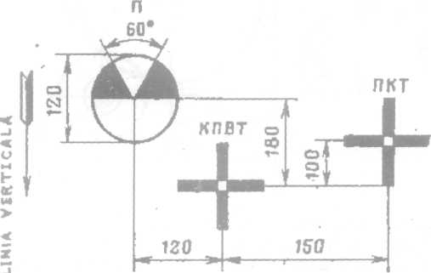

Fig. 1. Ţintă de verificare.
- se demontează de la mitraliera ПKT ascunzătorul de flăcări (filet pe stânga) şi se introduce în ţeava tubul reglării tirului la rece cal. 7,62 mm până la proptire în guler, astfel încât firul vertical să fie paralel cu linia verticală de pe ţintă. Creasta TRTR trebuie să fie îndreptată în sus. Reticulul TRTR trebuie sa coincidă cu crucea ţintei cu marcajul ПKT;
- dacă reticulul nu se suprapune, atunci se schimbă poziţia mitralierei ПKT, scoţând în prealabil splinturile la bucşele mecanismului de reglare a bazei căruciorului. După aceea cu ajutorul mecanismului de reglare a bazei căruciorului mitralierei ПKT se dirijează cu reticulul TRTR pe centrul crucii ţintei cu marcajul ПKT. Ochirea mitralierei prin TRTR se efectuează prin vizare triplă;
- după ce ţevile mitralierelor sânt îndreptate în intersecţiile corespunzătoare de pe ţintă, se verifică poziţia înălţătorului. Punctul de intersecţie a axelor verticală şi orizontală ale reticulului înălţătorului (vârful echerului) trebuie să coincidă cu centrul semnului de ochire n al ţintei. Dacă vârful echerului reticulului înălţătorului nu a coincis cu centrul semnului de ochire FI al ţintei, atunci se efectuează reglarea înălţătorului in conformitate cu indicaţiile;
- se scot tuburile reglării tirului la rece din canalele ţevilor mitralierelor KПBT şi ПKT şi se pun în lăzi. Lăzile se fixează¹ pe locurile tor în maşină. Se înşurubează pe ţeava ПKT ascunzătorul de flăcări.
După terminarea reglării amplasării reciproce a axelor canalelor ţevilor mitralierelor cu axa optică a înălţătorului se verifică gruparea şi precizia loviturilor mitralierelor trăgând asupra ţintei de reglaj (fig. 51). Tragerea se execută cu cartuşe: pentru mitraliera KПBT - cu glonţ B-32, pentru mitraliera ПKT - cu glonţ uşor cu miez de oţel.
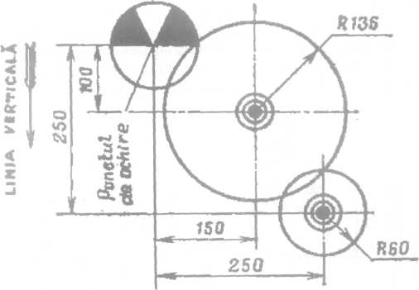

Fig. 2. Ţinta de reglaj.
Ordinea verificării grupării şi preciziei loviturilor:
- se schimbă ţinta de verificare cu cea de reglaj;
- se încearcă mitralierele KПBT şi ПKT având în benzi câte 10 cartuşe şi se declanşează întrerupătorul declanşatorului electric;
- se dirijează instalaţia cu ajutorul mecanismelor de ochire în înălţime şi direcţie pe punctul de ochire al ţintei (se suprapune vârful echerului reticulului înălţătorului pe punctul de ochire), după aceea se frânează cu siguranţă instalaţia;
- se apasă pe butonul din stânga al declanşatorului electric şi se execută cu foc neîntrerupt 10 lovituri cu mitraiiera KПBT, apoi se execută 10 lovituri cu mitraliera ПKT. Tragerea se efectuează cu fiecare mitralieră aparte;
- după terminarea tragerii se efectuează o declanşare dublă a închizătoarelor, mitralierele se pun sub unghiul maxim de nivel, se deconectează întrerupătorul declanşatoarelor electrice şi se frânează instalaţia.

Se determină pe ţintă punctul mediu de lovire (PML) al seriei fiecărei mitraliere , pentru aceasta:
- se duce linia orizontală (1-1) astfel, încât numărul găurilor din ambele părţi ale acestei linii, precum şi distanţele (B_{t} şi B₂) până la cele mai apropiate găuri de această linie să fie egale;

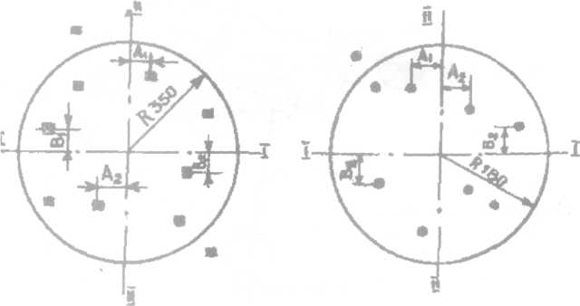

Fig. 3. Determinarea punctului de lovire al seriei şi grupării mitralierei ПKT.
- se duce linia verticală (II-I) astfel, încât numărul găurilor din ambele părţi ale acestei linii,
precum şi distanţele (A, şi A₂) până la cele mai apropiate găuri de această linie să fie egale.
Punctul de intersecţie al liniilor orizontală (1-1) şi verticală (Il-II) va fi punctul mediu de lovire al seriei;
- din punctul mediu de lovire al seriei se descriu circumferinţe; una cu raza de 350 mm pentru mitraliera KПBT şi alta cu raza de 180 mm pentru mitraliera ПKT. în limitele fiecărui cerc trebuie să fie cel puţin 8 găuri. Dacă la tragere se va obţine o grupare nesatisfăcătoare a loviturilor mitralierei KПBT, atunci se va frâna mai rezistent instalaţia sau se va schimba ţeava mitralierei, după aceea se va repeta tragerea.
Gruparea loviturilor mitralierei KПBT se consideră nesatisfacătoare şi durata de serviciu a ţevii ei epuizată, dacă raza de împrăştiere s-a mărit ou mai mult de 2,5 ori faţă de cea iniţială (350 mm) sau când mai mult de 50% din găuri sânt de formă ovală.
În cazul grupării nesatisfăcătoare a loviturilor mitralierei ПKT se verifică corectitudinea reglării şi strângerii bucşelor mecanismului de reglare a bazei căruciorului şi se repetă tragerea.
Dacă în acest caz se va obţine o grupare nesatisfăcătoare a loviturilor, atunci se schimbă mitraliera ПKT. Gruparea loviturilor mitralierei ПKT se consideră nesatisfăcătoare şi durata de serviciu a ţevii ei epuizată dacă raza de împrăştiere s-a mărit cu mai mult de 2,5 ori faţă de cea iniţială (180 mm).
După obţinerea grupării satisfăcătoare a loviturilor se trag încă două serii a câte 10 focuri cu fiecare mitralieră, având in
benzi câte 10 cartuşe. După aceste serii se determină gruparea lovitur'lor fiecărei serii, punctul mediu de lovire al fiecărei serii şi punctul mediu de lovire real al acestor trei serii pentru fiecare mitralieră separat fig. 52, 53 şi 54).
Precizia tragerii se consideră satisfăcătoare dacă punctul mediu de lovire a trei serii se află în limitei unei circumferinţe cu raza nu mai mare de 135 mm pentru mitraliera KПBT şi nu mai mare de 60 mm pentru ПKT.
Dacă la tragere va fi obţinută o precizie nesatisfăcătoare a loviturilor instalaţiei, atunci se efectuează reglarea necesară a mitralierei ПKT şi înălţătorului.
La reglarea mitralierei ПKT se înşurubează acea bucşă a mecanismului de reglare in care parte a deviat PML de la punctul de referinţă, deşurubând în prealabil bucşa din cealaltă parte. Rotirea bucşei cu o diviziune deplasează PML cu 100 mm, adică cu o miime.
După aceasta se fixează ПKT şi înălţătorul şi se efectuează tragerea până la obţinerea unui rezultat satisfăcător, apoi se asigură cu splint de sârmă bucşele mecanismului de reglare a bazei căruciorului.
Notă: La aducerea mitralierei de turelă la bătaia normală pe maşina care are un parcurs de peste 20 000 km, se permite mărirea gabaritelor de precizie pentru КПBT R=/60 mm, pentru ПKT R=70 mm, gabaritelor de grupare pentru KПBT R80=400 mm, pentru ПKT R80=200 mm (fig. 1, 2, 3).
4.Procedeele de aducere la bătaia normală a БМД-1 .
Verificarea şi aducerea la bătaia normală a armamentului БМД 1 se efectuiază:
- Cînd БМД-1 a venit în subdiviziune;
- După reparaţie, schimb de piese care au putut aduce la dereglări a bătăii armamentului;
- La depistarea înrăutăţirii evidente a grupării şi preciziei bătăii.
Verificarea tunului 2A28 “ ГРОМ “ se face în următoare succesiune:
- Se instalează maşina pe un teren orizontal tare;
- Se întăresc pe partea din faţă a tunului o cruce din aţe;
- Se deschide închizătorul şi se instalează dioptrul pentru verificarea înălţătorului optic;
- Vizînd prin dioptrului şi crucea de pe ţeavă îndreaptă tunul într−un punct bine văzut, stabilit la o distanţă nu mai mică de 800m;
- De a pregăti înălţătorul optic pentru lucru în condiţii de zi.
Dacă reticolul înălţătorului optic va coincide cu punctul îndepărtat ales înseamnă că înălţătorul optic este reglat.
În caz că reticolul nu coincide cu punctul ales este necesar de a le coincide cu ajutorul şuruburilor de verificare pe orizontală şi verticală a înălţătorului optic.
Pentru verificarea ПКТ după punctul îndepărtat este necesar, fără a dezbate tunul ochit, de a instala în ţeava ПКТ , jumulat cu tunul, TRTR ( ТХП). Reticolul TRTR (ТХП) trebuie să coincidă cu punctul îndepărtat.
În caz că TRTR (ТХП) nu coincide cu punctul îndepărtat, este necesar cu ajutorul mecanismului de reglare de a aduce la această coincidenţă.
Verificarea înălţătorului după ţinta de verificare se efectuiază în succesiune cu următoarele particularităţi:
- Ţinta de reglaj, care este în documentaţia fiecărei БМД-1 (des.51) se instalează pe un panou la distanţa 20m de la ţeavă, în aşa mod ca punctul de verificare (crucea pentru tun) de pe panou să fie instalată la înălţimea linie de tragere a tunului cu unghiul de înălţare 0° şi suprafaţa panoului perpendiculară osiei canalului ţevii (în timpul rotaţiei turelei reticolul înălţătorului suprapusă cu linia orizontală de pe ţintă nu trebuiue să se abată pe toată lungimea ei);

Întroducem TRTR (ТХП) în ţeava mitralierei jumulate;
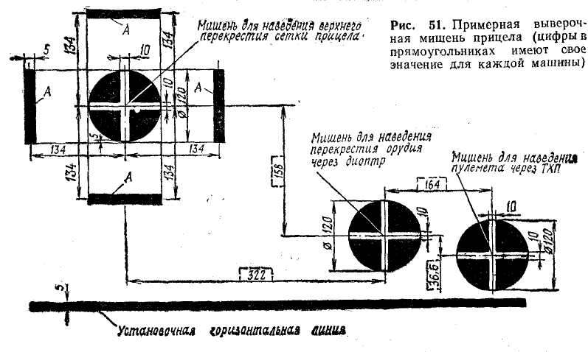
- Vizînd prin dioptrul, suprapunem intersecţia de pe ţeavă cu intersecţia din cercul central de reglat, totodată, cu aceasta, intersecţia de pe reticolul înălţătorului trebuie să se suprapună cu intersecţia cercului din stînga de pe ţintă, iar intersecţia de pe TRTR (ТХП) cu intersecţia de pe ţintă.
În caz de abateri efectuăm în acelaşi procedeu ca în cazul verificării după punctul îndepărtat, mai întîi pentru înălţător, apoi pentru mitraliera ПКТ.
Pentru aducerea la bătaia normală a mitralierei ПКТ este necesar:
- La distanţa de 100m de la marginea ţevei se instalează un panou 1x1 ţinta de reglaj (des.52);
- Cu ajutorul mecanismelor de ochire minuţios suprapunem marca înălţătorului 6 cu punctul de ochire de pe ţintă şi cu ajutorul TRTR (ТХП) şi cu tocului arătător (tip Cernov ) de a însemna pe ţintă plasarea punctului iniţial de ochire a ПКТ;
- De a efectua o rafală din 4 cartuşe asupra ţintei de reglaj şi de a determina PML, dacă PML se plasează mai aproape de centrul dreptunghiului.

Dacă PML se va plasa în afara dreptunghiului 110x130mm, atunci este necesar:
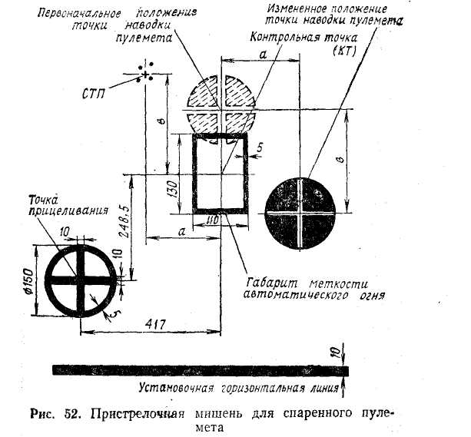
- De a determina poziţia PML faţă de punctul de control(PC) în poziţia orizontală şi verticală, măsurînd coordonatele „a” şi „b”;
- Le plasăm în partea opusă de punctul iniţial de ochire( PIO)
- Pe punctul nou suprapunem un cerc negru cu ajutorul tocului indicator (poziţia schimbată a punctului de ochire (PO) );
- Suprapunem osia canalului ţevii cu ajutorul TRTR (ТХП) cu centrul cercului negru schimbînd poziţia mitralierei în instalaţie (leagăn), cum este indicat mai sus pentru verificare, iar apoi efectuăm încă o rafală repetată din 4 cartuşe.
După verificarea cu 4 cartuşe este necesar de a efectua verificarea bătăii ПКТ cu 10 cartuşe, după ce se efectuiază tragerea cu o rafală continuă de 10 cartuşe.
Bătaia ПКТ se socoate normală, dacă PML rafalei de 10 cartuşe se află în dreptunghiul 110x130mm şi dacă nu mai puţin de 8 cartuşe s-au plasat în dreptunghiul suprapus 140x160mm. Dacă rezultatele tragerii sunt nesatisfăcătoare cerinţelor indicate, atunci tragerea cu rafale de 10 cartuşe cu schimbarea poziţiei ПКТ în instalaţie (leagăn), cum este indicat mai sus, continuă pînă cînd nu atingem rezultatele necesare.

Secvenţa finală: 5 min.
- petrecerea pe scurt a bilanţului şedinţei.
- de reamintit tema şi subiectele de studii.
- anunţarea studenţilor care s-au evidenţiat pozitiv şi cei mai pasivi.
- darea sarcinii pentru pregătirea individuală.

Conducătorul şedinţei

_________________________ _________________________

